**Министерство науки и высшего образования Российской Федерации**

ФЕДЕРАЛЬНОЕ ГОСУДАРСТВЕННОЕ АВТОНОМНОЕ ОБРАЗОВАТЕЛЬНОЕ УЧРЕЖДЕНИЕ ВЫСШЕГО ОБРАЗОВАНИЯ

**НАЦИОНАЛЬНЫЙ ИССЛЕДОВАТЕЛЬСКИЙ УНИВЕРСИТЕТ ИТМО**

**ITMO University**

**Отчет по практической работе 2**

**По дисциплине** Web-программирование **Тема работы** Основы работы с Gulp и Git **Обучающийся** Шапиро Михаил Юрьевич

**Факультет** факультет инфокоммуникационных технологий

**Группа** К3320

**Направление подготовки** 11.03.02 Инфокоммуникационные технологии и системы связи

**Образовательная программа** Программирование в инфокоммуникационных системах

|  |  |  |  |
| --- | --- | --- | --- |
| **Обучающийся** | (дата) | (подпись) | Шапиро М.Ю.  (Ф.И.О.) |
| **Руководитель** | (дата) | (подпись) | Марченко Е.В.  (Ф.И.О.) |

**CОДЕРЖАНИЕ**

Стр.

ВВЕДЕНИЕ 3

1. Задание 1 4
2. Задание 2 5
3. Задание 3 8

ЗАКЛЮЧЕНИЕ 9

# ВВЕДЕНИЕ

Целью данной лабораторной работы является ознакомление с основами HTML.

Из составленной цели были выдвинуты следующие задачи:

* Изучить gulp;
* Изучить git;

## Задание 1

Был инициализирован локальный репозиторий и созданы 3 коммита. Ре- зультат на рисунке 1.1.

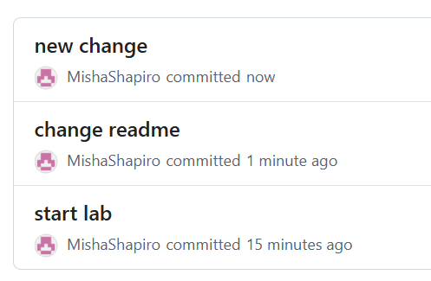

Рисунок 1.1 — Демонстрация 3 коммитов

Ссылка на удаленный репозиторий: https://github.com/MishaShapiro/WebDevelopment_2024-2025/tree/lab_2

## Задание 2

Был изициализирован проект командой: npm init, а также установлен gulp (рисунок 2.1).

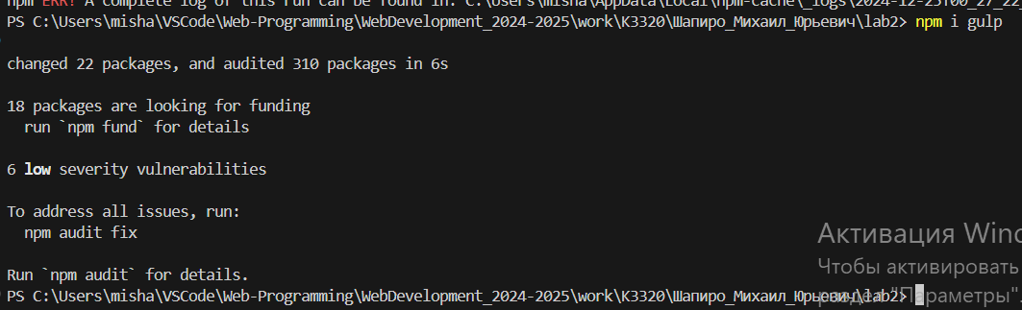

Рисунок 2.1 — Установка gulp

После этого, были установлены некоторые зависимости для тасок (рису- нок 2.2).

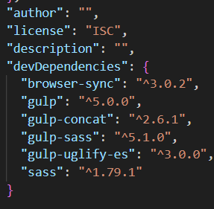

Рисунок 2.2 — Зависимости проекта

Зависимости:

1. gulp - сам gulp соответственно;
2. gulp-concat - плагин, необходимый для переименования файлов;
3. gulp-sass - плагин, необходимый для конвертации построцессоров в css файлы;
4. sass - плагин, который нужно установить вместе с gulp-sass для кор- ректной работы;
5. gulp-uglify-es - плагин, минифицирующий js файлы;
6. browser-sync - плагин, синхронизирующий работу окон браузера;

Теперь перейдем к таскам.

1. scripts - таска для минификации js файлов. Она сжимает js файл, а также переименовывает его в main.min.js (рисунок 2.3).

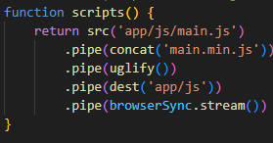

Рисунок 2.3 — Код таски scripts

1. styles - таска для конвертации постпроцессоров в минифицированный css файл (рисунок 2.4).

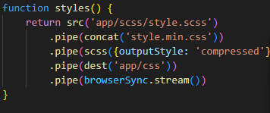

Рисунок 2.4 — Код таски styles

1. watching - таска для отслеживания изменений в .scss .js .html файлах и запуска styles, scripts тасок, а также обновления web-страницы соотвте- ственно (рисунок 2.5).

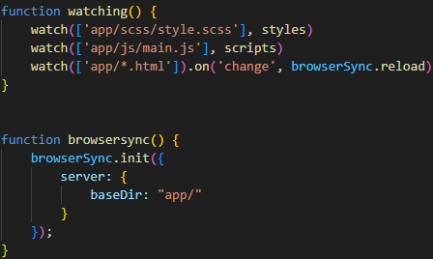

Рисунок 2.5 — Код таски watching

Запуск тасок осуществляется с помощью команды: gulp, написанной в терминале (рисунок 2.6).

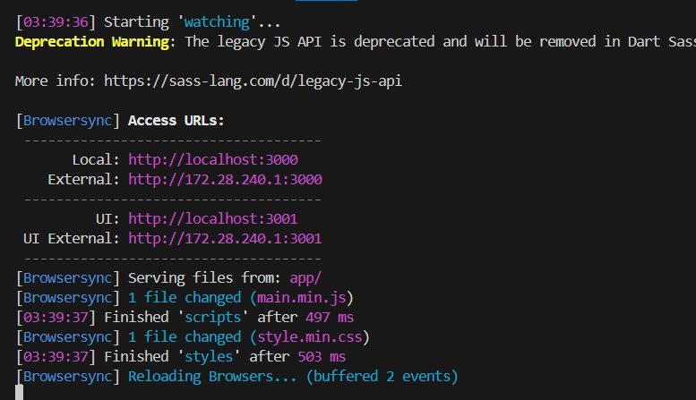

Рисунок 2.6 — Результат запуска тасок

## Задание 3

Был написан html, css, js код для реализации программы клиента, которая показывает web-страницы одна за другой из списка (рисунок 3.1).

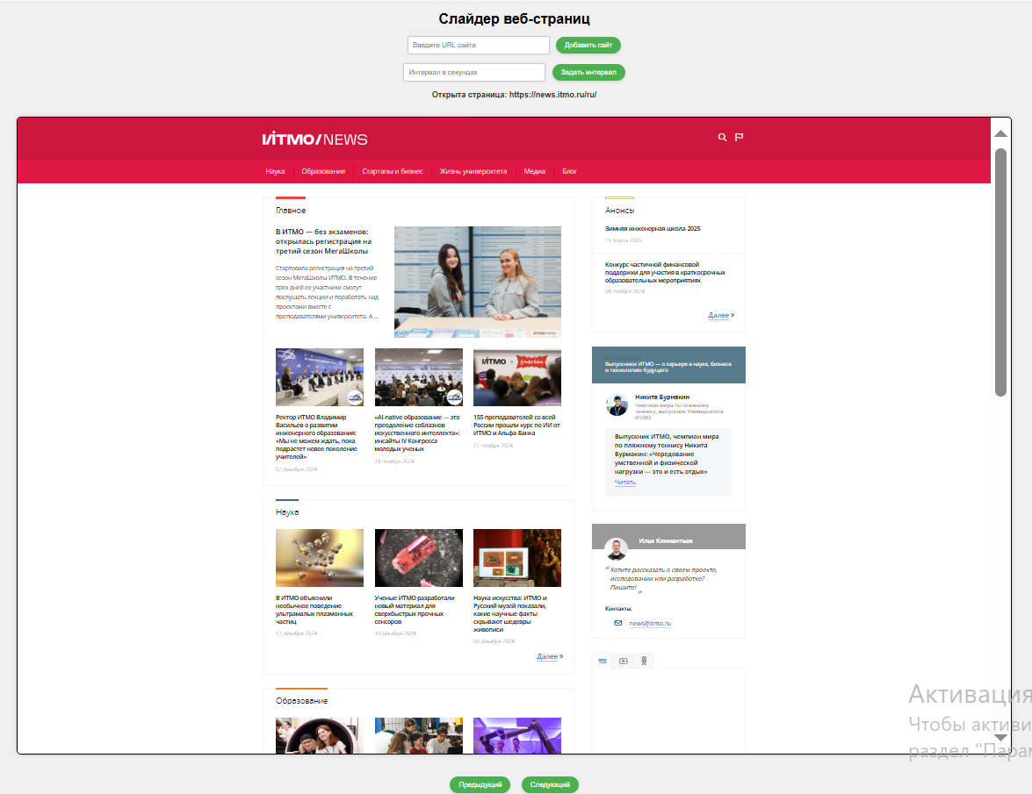

Рисунок 3.1 — Результат запуска программы

# ЗАКЛЮЧЕНИЕ

В ходе выполнения данной работы были выполнены следующие задачи:

* Изучен gulp;
* Изучен git;

А значит, цель, озвученная в начале - ознакомление с основами gulp, git была достигнута.